**Estudio Independiente #6**

**Nombre:** Manolo Sebastián Iñiguez Ramírez

**Código:** 00212562

**Fecha:** 27 noviembre 2022

**1. Resumir con sus palabras el nivel de aislamiento de las transacciones (transaction isolation level).**

Se define niveles de aislamiento de transacciones para lidiar con los posibles problemas de lectura de una base de datos, con esto se restringe y se controla, por ejemplo, posibles problemas:

Una “Dirty read” que puede procesar informacion incorrecta o una “Nonrepeatable read” que encuentra modificaciones en la relectura, o una “Phantom read” que ocurre en una relectura y se encuentra nuevas filas que fueron insertadas desde la última lectura.

Para controlar, la base de datos creara los locks necesarios para lograr el nivel de aislamiento deseado por el programador ya que el nivel es libre, sin embargo, cuanto más restrictivo sea el nivel, menor será el rendimiento

Los niveles de aislamiento de transacciones son:

Un “Read-uncommitted isolation level” que permite que ocurran todos los posibles problemas mencionados. (Dirty read, Nonrepeatable read, Phantom read)

Un “Read-committed isolation level” permite que ocurran las Nonrepeatable y Phantom reads pero no permite las Dirty reads.

Un “Repeatable-read isolation level” permite que ocurran Phantom reads pero no permite las otras dos.

Un “Serializable isolation read” no permite que ocurra ninguna de problemas de lecturas de datos.

**2. Implementar un ejemplo de aplicación de varias capas (ver Tutorial Mysql en la web) y presentar el código de conexión e interacción con la base de datos.**

***Base de Datos MySQL:***

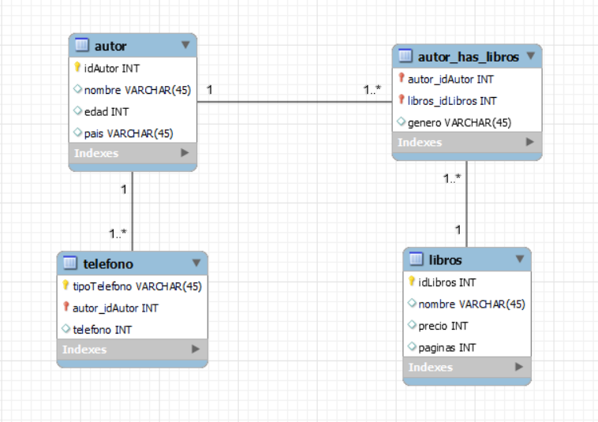

**Autor:**

**Libros:**

**Libros_has_autores:**

**Teléfono:**

***Interfaz Gráfica y Código de conexión con la base de datos:***

La interfaz fue desarrollada con QtDesigner y la conexión en lenguaje Python.

Se instaló lo apropiado para que funcione la conexión entre el Visual Studio y el MySQL.

Y se crea la función para conectar ambos.

Se usa la importación:

Y la conexión es con: 

Donde read_db_config() es una función importada:

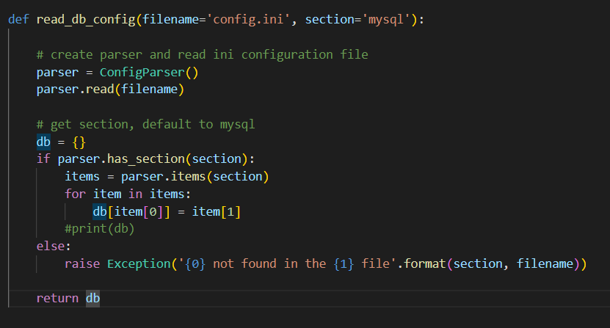

Esta permite leer el archivo de configuración que contiene la información de la base de datos a la que nos conectaremos y devuelve un objeto de diccionario.

Archivo de configuración.

**Main Window:**

Esta es la ventana principal (Main Window)

Creacion de la interfaz de esta ventana, tiene labels y botones, tambien las conexiones para que los botones se conecten a las funciones que llevan a las otras ventanas.

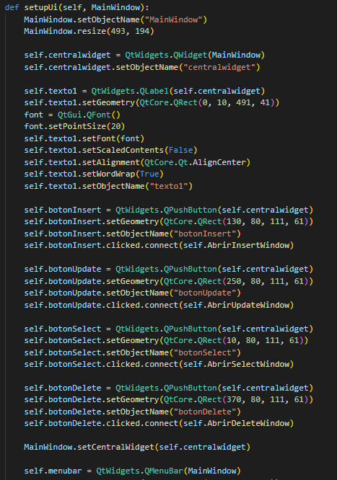

Las funciones para abrir las otras ventanas desde la ventana principal y posteriormente se importa todas las ventanas.

El main donde se inicia todo y se enlaza la conexión con la base de datos

La ventana principal tiene botones para:

* Select 🡪

Permite realizar una búsqueda cómoda en la base de datos, con un EditText para ingresar el select y CheckBoxes para escoger de la tabla que deseamos la consulta.

* Insert Libro 🡪

Pide todos los parámetros necesarios para ingresar un libro

(Hice solo de libros para no alargar el deber)

* Update Libro 🡪

Permite actualizar cualquier libro por medio del Id del libro

* Delete Libro 🡪

Permite eliminar cualquier libro por medio del Id del libro

**Select Window:**

Se escribe que se desea consultar (id, nombres, precios, paginas, teléfonos, etc) y se marca el checkbox de que tabla, en la pantalla de abajo sale el resultado.

Clase UI_SelectWindow 🡪

Creacion de la interfaz de esta ventana, tiene labels, botones, checkboxes.

No sale toda la función en la captura, pero es similar lo que no sale, es interfaz gráfica y conexión de checkboxes y botón a las funciones que les darán funcionalidad.

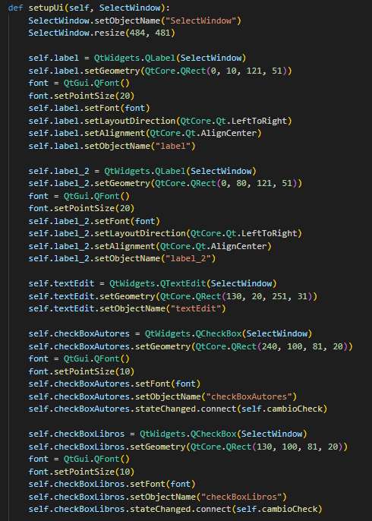

Cuando se marca un checkbox, se asigna el nombre de la tabla a la variable tabla para realizar la consulta con ese string.

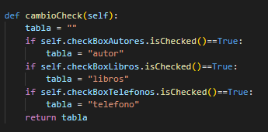

Una vez que se presiona el botón para consultar, se asignan las variables y se realiza la consulta en la base de datos.

Se hace un fetchall() para la obtención de todas las tuplas de las tabla.

Si la base de datos es mas grande se recomienda usar fetchmany().

Se ejecuta el cursor con dicha consulta.

Este proceso es parecido para toda el programa.

**Insert Window:**

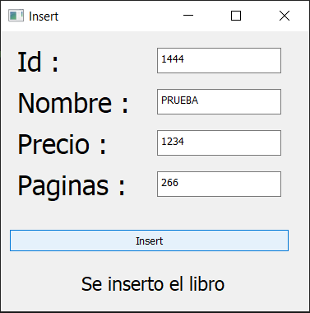Al insertar un libro sale una confirmación de que el libro fue insertado y se puede hacer una consulta en Select para ver el resultado.

Clase UI_InsertWindow 🡪

Creacion de la interfaz de esta ventana, tiene labels, EditTexts y un botón.

No sale toda la función en la captura, pero es similar lo que no sale, es interfaz gráfica junto con las conexiones de los recuadros de texto y botón a las funciones que les darán funcionalidad.

Al hacer click en el botón para insertar, se asigna los valores de los EditTexts (los recuadros de texto llenos de información) y con esto se hace la consulta.

Igualmente sale el mensaje de confirmación después de insertar

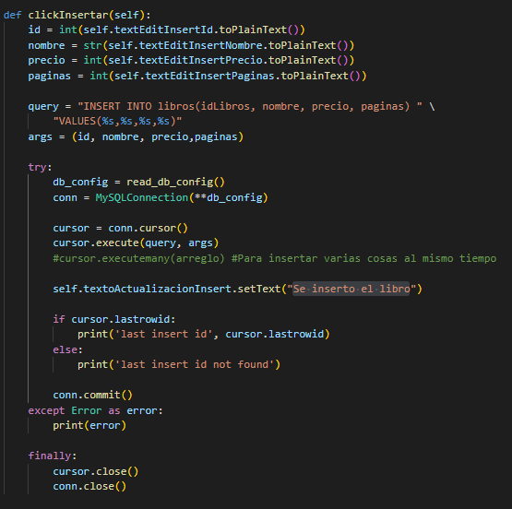

**Update Window:**

Al actualizar un libro sale una confirmación de que el libro fue actualizado y se puede hacer una consulta en Select para ver el resultado.

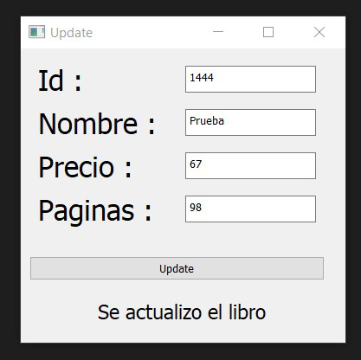

Clase UI_UpdateWindow 🡪

La ventana de Update tiene la misma interfaz de Insert, así mismo las mismas conexiones de los elementos de la interfaz con las funciones.

Lo que cambia es la consulta, se actualiza el nombre, precio y páginas del ID del libro que se inserte. Y asimismo sale el mensaje de confirmación.

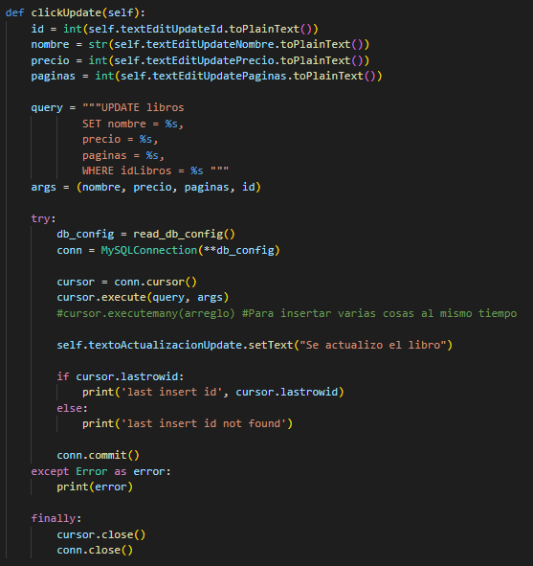

**Delete Window:**

Al eliminar un libro sale una confirmación de que el libro fue eliminado y se puede hacer una consulta en Select para ver el resultado.

Consiste en ingresar el Id del libro que se quiere eliminar y presionar el botón.

Clase UI_DeleteWindow 🡪

Creacion de la interfaz de esta ventana, tiene labels y un boton, también la conexión del recuadro de texto y botón a las funciones que les darán funcionalidad.

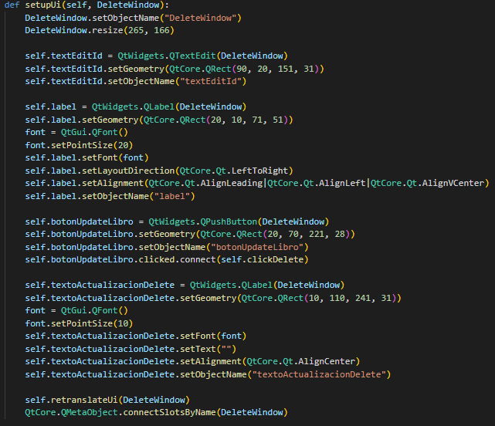

Finalmente al hacer click en el botón delete, se asigna el valor del recuadro de texto a la variable id que se le pasa a la consulta para eliminar el libro.

